附件一：
生产网技术规格及服务要求

一、网络现状
生产网系统拓扑图
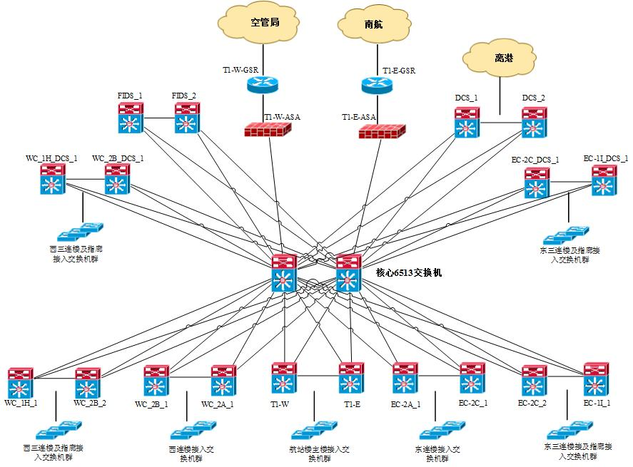
图1：白云国际机场信息生产网拓扑图

园区网拓扑图
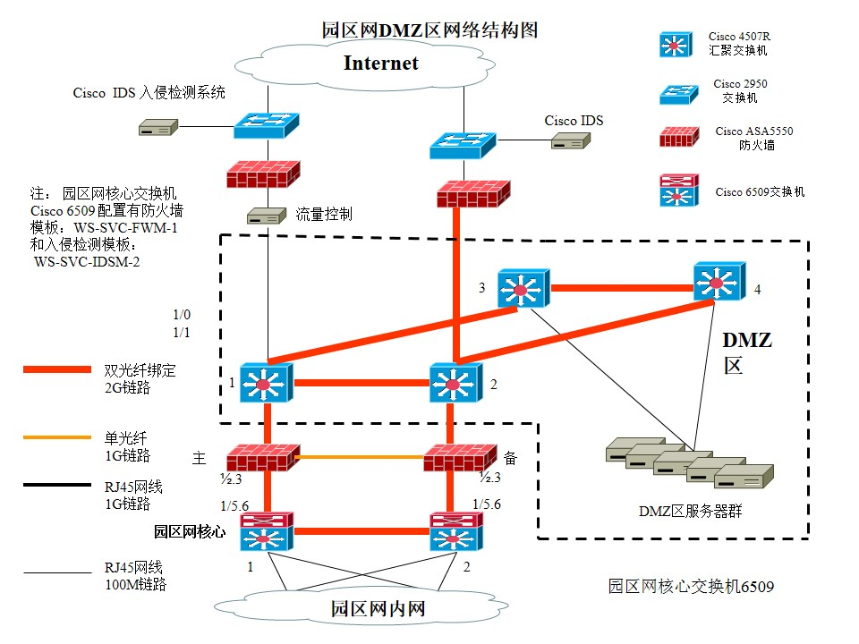
图2：白云国际机场信息园区网拓扑图

二、服务要求
（一）服务方式要求
1. 供应商必须具有完善的技术服务体系，能够向提供快捷的技术支持服务。
2. 供应商必须承诺于保修期内在广州派驻一支稳定的专业技术队伍，负责本项目的相关工作，并开通报修电话，确保7×24小时接听系统故障报修，24小时在线及维护的工程师具有相应技术维护资质证明。
3. 供应商服务范围包括核心网络设备（详见附件二维护设备清单>）的硬件维保、软件升级、性能调优、技术咨询，提供应对各种突发事件的应急策略、及月度巡检。
4. 供应商对核心网络设备清单内的设备必须提供7×24×2的（每周7天，每天24小时在线，2小时内响应）备件服务，提供的备件必须是原厂商认可的同型号设备或部件。
5. 供应商必须提供特殊时期时的现场技术支持（如春运等）及系统检查，特殊时期内的现场技术支持每年不超过6天。
6. 供应商必须保证网络主干的正常运行，在接到采购人报障电话后，必须在2小时内赶到现场，如设备故障在检修4小时后仍无法排除，必须在24小时内提供备用设备，保证系统正常运行，直至故障设备修复,并在故障处理完后48小时内提交故障报告，报告中必须说明故障种类、原因及详细的处理步骤。
7. 供应商必须按月度进行生产网，园区网巡检，每次上门巡检服务，必须提供正式的服务单，以双方签字确认为准，巡检后需提供详尽的巡检报告，包含巡检结果、存在问题和分析意见等内容。优化项目如下：
- 设备除尘。
- 制作并粘贴设备及线缆标签。
- 完善设备日志管理机制，设备告警日志及时上传到日志服务器。
- 关闭未用端口，完善端口安全。
- 完善设备及链路描述机制。
8. 供应商必须向采购人提供一站式服务，即一点受理后，必须负责全程跟踪服务。
9. 供应商必须提供10人2天的专业培训，或者根据采购人要求提供CISCO专业讲师现场进行根据甲方需要编写培训内容的交换和路由的培训。
10. 供应商必须对采购人的技术询问给予答复，向采购人提供技术支持或顾问的服务。
（二）服务人员要求
供应商必须提供2名或以上专职维护人员名单，随时处理故障投诉、技术咨询、项目需求与建议等，充分保证采购人能够得到良好的、快速的、完善的维护服务
序号 | 名称 | 要求 | 数量
1 | 专职维护人员 | 具有CCIE（思科认证互联网络专家）证书 | 2名
★备注：以上人员需提供投标截止时间前三个月内在投标单位参加社保证明以及相关证书复印件。
如果维护人员出现调整及更换，需要出具书面通知采购人，并得到采购人同意才能更换。

(三)现场备件要求
为了保证所维护网络设备的稳定运行，当设备发生故障的时候能够在最短时间内恢复业务，成交供应商收到成交通知书一周内必须提供以下相关备件到采购人指定场所以作备件使用。
序号 | 型号 | 描述 | 数量
1 | WS-C6509-E | 思科 6509机箱 9槽位 | 1
1 | VS-S720-10G-3C | 思科 VS-S720-10G-3C 引擎 | 1
1 | WS-X6724-SFP | 思科 24口光口板卡 | 1
1 | WS-X6748-GE-TX | 思科10/100/1000 自适应板卡 | 1
1 | WS-CAC-3000W | 思科 6509 3000W交流电源模块 | 1
2 | CISCO PIX 515E | 思科515防火墙 | 2
3 | CISCO3550-24 | 思科3550交换机 | 2
4 | WS-X6408A-GBIC | 思科6500系列交换机 8口GBIC板卡 | 1
5 | WS-X6516-GBIC | 思科6500系列交换机 16口GBIC板卡 | 1
6 | WS-X4515 | 思科4500系列交换机 引擎 | 1
7 | WS-X4306-GB | 思科4500系列交换机 6口GBIC板卡 | 1
8 | WS-X4148-RJ | 思科4500系列交换机 48口电口板卡 | 1
9 | ws-x6k-sup2-2ge | 思科6500系列交换机 引擎 | 1
10 | GRP-B | 思科12008系列交换机 引擎 | 1
11 | 3GE-GBIC-SC | 思科12008系列交换机 3口GBIC板卡 | 1
12 | PWR-GSR8-AC | 思科12008系列交换机 电源 | 1

三、设备维修要求
供应商在维护期间必须对监控系统网络提供全方位的技术支持，并要求符合以下维护内容和标准。
设备维修：维护期内，合同范围内的设备出现故障，所有维修、安装费用均由供应商负责，采购人不再承担任何费用。
1）维修，设备若出现硬件问题需要送外维修，供应商应提供同样功能的设备给采购人作备件使用，同时需跟进维修事项，直至设备重新投入使用，更换下来的故障零配件均需返送采购人；
2）报废，若设备已无法通过维修修复或维修价值远大于设备本身价值，供应商必须出具正式的书面说明或报告，同时提供必须同一档次、具备同等功能的设备供采购人永久使用，故障设备需返还采购人。

附件二：

白云机场网络系统核心设备清单

T1-E_C6513（东、西三项目增加）
 | 模块类型 |  | 模块型号 |  | 模块序列号
电源1 | 电源 |  | WS-CAC-6000W |  | AZS12390BA9
电源2 | 电源 |  | WS-CAC-6000W |  | DCH1243Y08V
插槽一 | Intrusion Detection System |  | WS-SVC-IDSM-2 |  | SAD12410179
插槽二 | Network Analysis Module |  | WS-SVC-NAM-2 |  | SAD104602R6
插槽三 | CEF720 24 port 1000mb SFP |  | WS-X6724-SFP |  | SAL1248B55J
插槽四 | CEF720 24 port 1000mb SFP |  | WS-X6724-SFP |  | SAL1248B508
插槽五 | CEF720 24 port 1000mb SFP |  | WS-X6724-SFP |  | SAL1248B512
插槽六 | CEF720 24 port 1000mb SFP |  | WS-X6724-SFP |  | SAL1248B53W
插槽七 | Supervisor Engine 720 (Active) |  | WS-SUP720-3B |  | SAL12448LYM
插槽八 | Supervisor Engine 720 (Hot) |  | WS-SUP720-3B |  | SAL1249C5CE
插槽九 | CEF720 48 port 10/100/1000mb Ethernet |  | WS-X6748-GE-TX |  | SAL1248BCY7
T1-W_C6513（东、西三项目增加）
 | 模块类型 |  | 模块型号 |  | 模块序列号
电源1 | 电源 |  | WS-CAC-6000W |  | DCH1243Y08H
电源2 | 电源 |  | WS-CAC-6000W |  | AZS12390BAU
插槽一 | Intrusion Detection System |  | WS-SVC-IDSM-2 |  | SAD12410198
插槽二 | Network Analysis Module |  | WS-SVC-NAM-2 |  | SAD1106098R
插槽三 | CEF720 24 port 1000mb SFP |  | WS-X6724-SFP |  | SAL1248B503
插槽四 | CEF720 24 port 1000mb SFP |  | WS-X6724-SFP |  | SAL1248BDC4
插槽五 | CEF720 24 port 1000mb SFP |  | WS-X6724-SFP |  | SAL1246ABJT
插槽六 | CEF720 24 port 1000mb SFP |  | WS-X6724-SFP |  | SAL1248B529
插槽七 | Supervisor Engine 720 (Active) |  | WS-SUP720-3B |  | SAL12448LXM
插槽八 | Supervisor Engine 720 (Hot) |  | WS-SUP720-3B |  | SAL1249C8HT
插槽九 | CEF720 48 port 10/100/1000mb Ethernet |  | WS-X6748-GE-TX |  | SAL1248BCYM
WC-2B_D6509#2（原T1-E_C6509交换机，东、西三项目用至WC-2B机房）
 | 模块类型 |  | 模块型号 |  | 模块序列号
电源1 | 电源 |  | WS-CAC-1300W |  | SNI0713BC2R
电源2 | 电源 |  | WS-CAC-1300W |  | SNI0713BC2H
插槽一 | Catalyst 6000 supervisor 2 (Active) |  | WS-X6K-SUP2-2GE |  | SAL0719D1BH
插槽二 | Catalyst 6000 supervisor 2 (Standby) |  | WS-X6K-SUP2-2GE |  | SAD053301FV
插槽三 | 8 port 1000mb GBIC Enhanced QoS |  | WS-X6408A-GBIC |  | SAL0716C3JG
插槽四 | SFM-capable 16 port 1000mb GBIC |  | WS-X6516-GBIC |  | SAL0713AYXB
插槽五 | Switching Fabric Module-128 (Active) |  | WS-C6500-SFM |  | SAL0715BSJP
插槽六 | SFM-capable 16 port 1000mb GBIC |  | WS-X6516-GBIC |  | SAL0720D9TA
插槽七 | SFM-capable 16 port 1000mb GBIC |  | WS-X6516-GBIC |  | SAL0720D9VY
插槽八 | 48 port 10/100 mb RJ45 |  | WS-X6348-RJ-45 |  | SAL0720D680
插槽九
WC-1H_D6509#1（原T1-W_C6509交换机，东、西三项目用至WC-1H机房）
 | 模块类型 |  | 模块型号 |  | 模块序列号
电源1 | 电源 |  | WS-CAC-1300W |  | ABC08232065
电源2 | 电源 |  | WS-CAC-1300W |  | ABC7392257
插槽一 | Catalyst 6000 supervisor 2 (Active) |  | WS-X6K-SUP2-2GE |  | SAL0715BRKX
插槽二 | Catalyst 6000 supervisor 2 (Standby) |  | WS-X6K-SUP2-2GE |  | SAL0718CN28
插槽三 | 8 port 1000mb GBIC Enhanced QoS |  | WS-X6408A-GBIC |  | SAD04400F7T
插槽四 | SFM-capable 16 port 1000mb GBIC |  | WS-X6516-GBIC |  | SAL0720D9WL
插槽五 | Switching Fabric Module-128 (Active) |  | WS-C6500-SFM |  | SAL0715BSL7
插槽六 | SFM-capable 16 port 1000mb GBIC |  | WS-X6516-GBIC |  | SAL0720D8ES
插槽七 | SFM-capable 16 port 1000mb GBIC |  | WS-X6516-GBIC |  | SAL0720D9UC
插槽八 | 48 port 10/100 mb RJ45 |  | WS-X6348-RJ-45 |  | SAL0720D8K8
插槽九
T1-E_D6509#1
 | 模块类型 |  | 模块型号 |  | 模块序列号
电源1 | 电源 |  | WS-CAC-1300W |  | SNI0713BC2Z
电源2 | 电源 |  | WS-CAC-1300W |  | SNI0718BC51
插槽一 | Cat 6k sup 1 Enhanced QoS (Standby) |  | WS-X6K-SUP1A-2GE |  | SAL0716BWZ3
插槽二 | Cat 6k sup 1 Enhanced QoS (Active) |  | WS-X6K-SUP1A-2GE |  | SAL08228WTH
插槽三 | 8 port 1000mb GBIC Enhanced QoS |  | WS-X6408A-GBIC |  | SAL09295QJL
插槽四 | 16 port 1000mb GBIC ethernet |  | WS-X6416-GBIC |  | SAL0713AY8T
插槽五
插槽六 | 16 port 1000mb GBIC ethernet |  | WS-X6416-GBIC |  | SAL0713AXWA
插槽七 | 16 port 1000mb GBIC ethernet |  | WS-X6416-GBIC |  | SAL0713AY8D
插槽八 | 48 port 10/100 mb RJ45 |  | WS-X6348-RJ-45 |  | SAL0720D9FJ
插槽九
T1-W_D6509#1
 | 模块类型 |  | 模块型号 |  | 模块序列号
电源1 | 电源 |  | WS-CAC-1300W |  | SNI1737AY0C
电源2 | 电源 |  | WS-CAC-1300W |  | SNI1737AY1L
插槽一
插槽二
插槽三 | CEF720 24 port 1000mb SFP |  | WS-X6724-SFP |  | SAL1229XCR1
插槽四 | CEF720 48 port 1000mb SFP |  | WS-X6748-SFP |  | FLM18012W5Y
插槽五 | Supervisor Engine 720 10GE (Active) |  | VS-S720-10G |  | SAL1650UBC2
插槽六 | Supervisor Engine 720 10GE (Hot) |  | VS-S720-10G |  | SAL150569XE
插槽七
插槽八 | CEF720 48 port 10/100/1000mb Ethernet |  | WS-X6748-GE-TX |  | SAL1745FSY6
插槽九
WC-2A_D6509#1
 | 模块类型 |  | 模块型号 |  | 模块序列号
电源1 | 电源 |  | WS-CAC-1300W |  | SNI0713BC2C
电源2 | 电源 |  | WS-CAC-1300W |  | SNI0713BC2A
插槽一 | Cat 6k sup 1 Enhanced QoS |  | WS-X6K-SUP1A-2GE |  | SAL06489CSC
插槽二 | Cat 6k sup 1 Enhanced QoS |  | WS-X6K-SUP1A-2GE |  | SAL0810VYYY
插槽三 | 8 port 1000mb GBIC Enhanced QoS |  | WS-X6408A-GBIC |  | SAL0716C3G7
插槽四 | 16 port 1000mb GBIC ethernet |  | WS-X6416-GBIC |  | SAL0713AWSX
插槽五
插槽六 | 16 port 1000mb GBIC ethernet |  | WS-X6416-GBIC |  | SAD04480JLG
插槽七 | 16 port 1000mb GBIC ethernet |  | WS-X6416-GBIC |  | SAL0713AY7Z
插槽八 | 48 port 10/100 mb RJ45 |  | WS-X6348-RJ-45 |  | SAL0720D9FW
插槽九
WC-2B_D6509#1
 | 模块类型 |  | 模块型号 |  | 模块序列号
电源1 | 电源 |  | WS-CAC-1300W |  | SNI1737AY0Q
电源2 | 电源 |  | WS-CAC-1300W |  | SNI1737AY0B
插槽一
插槽二
插槽三 | CEF720 24 port 1000mb SFP |  | WS-X6724-SFP |  | SAL1407B4N3
插槽四 | CEF720 48 port 1000mb SFP |  | WS-X6748-SFP |  | FLM18012VWX
插槽五 | Supervisor Engine 720 10GE (Active) |  | VS-S720-10G |  | SAL1432QF9E
插槽六 | Supervisor Engine 720 10GE (Hot) |  | VS-S720-10G |  | SAL1746G6GG
插槽七
插槽八 | CEF720 48 port 10/100/1000mb Ethernet |  | WS-X6748-GE-TX |  | SAL1745FSZD
插槽九
EC-2A_D6509#1
 |  | 模块类型 | 模块型号 |  | 模块序列号
电源1 |  | 电源 | WS-CAC-1300W |  | SNI0713BC2B
电源2 |  | 电源 | WS-CAC-1300W |  | SNI0713BC2Y
插槽一 |  | Cat 6k sup 1 Enhanced QoS | WS-X6K-SUP1A-2GE |  | SAL0709DHAX
插槽二 |  | Cat 6k sup 1 Enhanced QoS | WS-X6K-SUP1A-2GE |  | SAL0650A16H
插槽三 |  | 8 port 1000mb GBIC Enhanced QoS | WS-X6408A-GBIC |  | SAL0716C3FZ
插槽四 |  | 16 port 1000mb GBIC ethernet | WS-X6416-GBIC |  | SAL0713AYBG
插槽五
插槽六 |  | 16 port 1000mb GBIC ethernet | WS-X6416-GBIC |  | SAL0809VBWZ
插槽七 |  | 16 port 1000mb GBIC ethernet | WS-X6416-GBIC |  | SAL0713AXSV
插槽八 |  | 48 port 10/100 mb RJ45 | WS-X6348-RJ-45 |  | SAL0720D9DC
插槽九
EC-2C_D6509#1
 | 模块类型 |  | 模块型号 |  | 模块序列号
电源1 | 电源 |  | WS-CAC-1300W |  | SNI1737AY1M
电源2 | 电源 |  | WS-CAC-1300W |  | SNI1737AY0V
插槽一
插槽二
插槽三 | CEF720 24 port 1000mb SFP |  | WS-X6724-SFP |  | SAL1229XCS2
插槽四 | CEF720 48 port 1000mb SFP |  | WS-X6748-SFP |  | FLM18012W66
插槽五 | Supervisor Engine 720 10GE (Active) |  | VS-S720-10G |  | SAL1746G6GA
插槽六 | Supervisor Engine 720 10GE (Hot) |  | VS-S720-10G |  | SAL1638N9N5
插槽七
插槽八 | CEF720 48 port 10/100/1000mb Ethernet |  | WS-X6748-GE-TX |  | SAL1741E7J2
插槽九
EC-2C_D6509#2(东、西三项目增加)
 | 模块类型 |  | 模块型号 |  | 模块序列号
电源1 | 电源 |  | WS-CAC-3000W |  | AZS12400A34
电源2 | 电源 |  | WS-CAC-3000W |  | SNI1237AWQV
插槽一
插槽二
插槽三 | CEF720 24 port 1000mb SFP |  | WS-X6724-SFP |  | SAL1248B53E
插槽四 | CEF720 24 port 1000mb SFP |  | WS-X6724-SFP |  | SAL1246ADWM
插槽五 | Supervisor Engine 720 (Active) |  | WS-SUP720-3B |  | SAL1249C8CY
插槽六 | Supervisor Engine 720 (Hot) |  | WS-SUP720-3B |  | SAL1249C597
插槽七 | CEF720 48 port 10/100/1000mb Ethernet |  | WS-X6748-GE-TX |  | SAL1248BD0N
插槽八
插槽九
EC-1I_D6509#1 (东、西三项目增加)
 | 模块类型 |  | 模块型号 |  | 模块序列号
电源1 | 电源 |  | WS-CAC-3000W |  | SNI1237AWES
电源2 | 电源 |  | WS-CAC-3000W |  | SNI1238AW04
插槽一
插槽二
插槽三 | CEF720 24 port 1000mb SFP |  | WS-X6724-SFP |  | SAL12469V4V
插槽四 | CEF720 24 port 1000mb SFP |  | WS-X6724-SFP |  | SAL1248B54Q
插槽五 | Supervisor Engine 720 (Active) |  | WS-SUP720-3B |  | SAL1249C5BJ
插槽六 | Supervisor Engine 720 (Hot) |  | WS-SUP720-3B |  | SAL1249C54V
插槽七 | CEF720 48 port 10/100/1000mb Ethernet |  | WS-X6748-GE-TX |  | SAL1248BCWU
插槽八
插槽九
EC-2C_D6509#DCS_1 (东、西三项目增加)
 | 模块类型 |  | 模块型号 |  | 模块序列号
电源1 | 电源 |  | WS-CAC-3000W |  | AZS12400A2D
电源2 | 电源 |  | WS-CAC-3000W |  | SNI1233AWBV
插槽一
插槽二
插槽三 | CEF720 24 port 1000mb SFP |  | WS-X6724-SFP |  | SAL1248BDET
插槽四 | CEF720 24 port 1000mb SFP |  | WS-X6724-SFP |  | SAL1248B52Z
插槽五 | Supervisor Engine 720 (Active) |  | WS-SUP720-3B |  | SAL1249C8JE
插槽六 | Supervisor Engine 720 (Hot) |  | WS-SUP720-3B |  | SAL1249C5AM
插槽七 | CEF720 48 port 10/100/1000mb Ethernet |  | WS-X6748-GE-TX |  | SAL12459LEJ
插槽八
插槽九
EC-1I_D6509#DCS_1 (东、西三项目增加)
 | 模块类型 |  | 模块型号 |  | 模块序列号
电源1 | 电源 |  | WS-CAC-3000W |  | SNI1237AWNK
电源2 | 电源 |  | WS-CAC-3000W |  | SNI1230AW9H
插槽一
插槽二
插槽三 | CEF720 24 port 1000mb SFP |  | WS-X6724-SFP |  | SAL1248BDFD
插槽四 | CEF720 24 port 1000mb SFP |  | WS-X6724-SFP |  | SAL1248B50K
插槽五 | Supervisor Engine 720 (Active) |  | WS-SUP720-3B |  | SAL1249C57T
插槽六 | Supervisor Engine 720 (Hot) |  | WS-SUP720-3B |  | SAL1105FCN9
插槽七 | CEF720 48 port 10/100/1000mb Ethernet |  | WS-X6748-GE-TX |  | SAL1247B0AS
插槽八
插槽九
WC-2B_D6509#DCS_1 (东、西三项目增加)
 | 模块类型 |  | 模块型号 |  | 模块序列号
电源1 | 电源 |  | WS-CAC-3000W
电源2 | 电源 |  | WS-CAC-3000W
插槽一
插槽二
插槽三 | CEF720 24 port 1000mb SFP |  | WS-X6724-SFP |  | SAL1246ABL2
插槽四 | CEF720 24 port 1000mb SFP |  | WS-X6724-SFP |  | SAL1248B561
插槽五 | Supervisor Engine 720 (Active) |  | WS-SUP720-3B |  | SAL1249C5AR
插槽六 | Supervisor Engine 720 (Hot) |  | WS-SUP720-3B |  | SAL1249C54Q
插槽七 | CEF720 48 port 10/100/1000mb Ethernet |  | WS-X6748-GE-TX |  | SAL12469TYA
插槽八
插槽九
WC-1H_D6509#DCS_1 (东、西三项目增加)
 | 模块类型 |  | 模块型号 |  | 模块序列号
电源1 | 电源 |  | WS-CAC-3000W
电源2 | 电源 |  | WS-CAC-3000W
插槽一
插槽二
插槽三 | CEF720 24 port 1000mb SFP |  | WS-X6724-SFP |  | SAL1429NBVT
插槽四 | CEF720 24 port 1000mb SFP |  | WS-X6724-SFP |  | SAL1429NBX5
插槽五 | Supervisor Engine 720 (Active) |  | WS-SUP720-3B |  | SAL1429N2DB
插槽六 | Supervisor Engine 720 (Hot) |  | WS-SUP720-3B |  | SAL1429MX07
插槽七 | CEF720 48 port 10/100/1000mb Ethernet |  | WS-X6748-GE-TX |  | SAL1425L367
插槽八
插槽九
XXZX-HZ-R6509-B-1（园区网核心交换机）
电源1 | 电源 |  | WS-CAC-4000W-INT |  | SON08221G3D
电源2 | 电源 |  | WS-CAC-4000W-INT |  | SNI1037BMB1
插槽一 | SFM-mode 16 port 1000mb GBIC |  | WS-X6816-GBIC |  | SAL0825ACRC
插槽二 | SFM-mode 16 port 1000mb GBIC |  | WS-X6816-GBIC |  | SAL0810VY4B
插槽三 | SFM-mode 16 port 1000mb GBIC |  | WS-X6816-GBIC |  | SAD060705SH
插槽四 | Intrusion Detection System |  | WS-SVC-IDSM-2 |  | SAD08290H4W
插槽五 | Supervisor Engine 720 |  | WS-SUP720-BASE |  | SAD08290D8X
插槽六 | Supervisor Engine 720 |  | WS-SUP720-BASE |  | SAD083703KH
插槽七 | Firewall Module |  | WS-SVC-FWM-1 |  | SAD08280J60
插槽八
插槽九
XXZX-HZ-R6509-B-2（园区网核心交换机）
电源1 | 电源 |  | WS-CAC-4000W-INT |  | SNI1044BMBV
电源2 | 电源 |  | WS-CAC-4000W-INT |  | SON08221G32
插槽一 | SFM-mode 16 port 1000mb GBIC |  | WS-X6816-GBIC |  | SAL0825ACNA
插槽二 | SFM-mode 16 port 1000mb GBIC |  | WS-X6816-GBIC |  | SAL0825ACJE
插槽三 | SFM-mode 16 port 1000mb GBIC |  | WS-X6816-GBIC |  | SAL0810VVD2
插槽四 | Intrusion Detection System |  | WS-SVC-IDSM-2 |  | SAD081803B5
插槽五 | Supervisor Engine 720 |  | WS-SUP720-BASE |  | SAD083109BT
插槽六 | Supervisor Engine 720 |  | WS-SUP720-BASE |  | SAD083109DZ
插槽七 | Firewall Module |  | WS-SVC-FWM-1 |  | SAD08300G9F
插槽八
插槽九
DCS6509#1（二维码改造更换了的新6509）
 | 模块类型 |  | 模块型号 |  | 模块序列号
电源1 | 电源 |  | WS-CAC-3000W |  | AZS14400F9X
电源2 | 电源 |  | WS-CAC-3000W |  | AZS14400F9F
插槽一 | SFM-capable 16 port 1000mb GBIC |  | WS-X6516A-GBIC |  | SAL1442X0H8
插槽二 | SFM-capable 16 port 1000mb GBIC |  | WS-X6516A-GBIC |  | SAL1440VDGA
插槽三 | SFM-capable 16 port 1000mb GBIC |  | WS-X6516A-GBIC |  | SAL1440VDHD
插槽四
插槽五 | Supervisor Engine 720 |  | WS-SUP720-3B |  | SAL1441W7EZ
插槽六 | Supervisor Engine 720 |  | WS-SUP720-3B |  | SAL1441WAGU
插槽七
插槽八 | 48-port 10/100/1000 RJ45 EtherModule |  | WS-X6148A-GE-TX |  | SAL1441VZ6L
插槽九 | 48-port 10/100/1000 RJ45 EtherModule |  | WS-X6148A-GE-TX |  | SAL1441VZ5B
DCS6509#2（二维码改造更换了的新6509）
电源1 | 电源 |  | WS-CAC-3000W |  | AZS14400F9N
电源2 | 电源 |  | WS-CAC-3000W |  | AZS14400F9M
插槽一 | SFM-capable 16 port 1000mb GBIC |  | WS-X6516A-GBIC |  | SAL1442X0F9
插槽二 | SFM-capable 16 port 1000mb GBIC |  | WS-X6516A-GBIC |  | SAL1440VDH6
插槽三 | SFM-capable 16 port 1000mb GBIC |  | WS-X6516A-GBIC |  | SAL1437TF61
插槽四
插槽五 | Supervisor Engine 720 |  | WS-SUP720-3B |  | SAL1441WE03
插槽六 | Supervisor Engine 720 |  | WS-SUP720-3B |  | SAL1441W7BZ
插槽七
插槽八 | 48-port 10/100/1000 RJ45 EtherModule |  | WS-X6148A-GE-TX |  | SAL1441VZ5X
插槽九 | 48-port 10/100/1000 RJ45 EtherModule |  | WS-X6148A-GE-TX |  | SAL1441VZ24
FIDS4507#1
 | 模块类型 |  | 模块型号 |  | 模块序列号
电源1 | 电源 |  | PWR-C45-1300ACV |  | SNI0801AAQT
电源2 | 电源 |  | PWR-C45-1300ACV |  | SNI0801AAR2
插槽一 | 2 1000BaseX (GBIC) Supervisor |  | WS-X4515 |  | JAE08071UDD
插槽二
插槽三 | 6 1000BaseX (GBIC) |  | WS-X4306-GB |  | JAE08050PED
插槽四 | 6 1000BaseX (GBIC) |  | WS-X4306-GB |  | JAE08050RB6
插槽五 | 48 10/100BaseTX (RJ45) |  | WS-X4148-RJ |  | JAE08061ER7
插槽六
插槽七
FIDS4507#2
 | 模块类型 |  | 模块型号 |  | 模块序列号
电源1 | 电源 |  | PWR-C45-1300ACV |  | SNI0801AAQN
电源2 | 电源 |  | PWR-C45-1300ACV |  | SNI0801AB58
插槽一 | 2 1000BaseX (GBIC) Supervisor |  | WS-X4515 |  | JAE080205TS
插槽二
插槽三 | 6 1000BaseX (GBIC) |  | WS-X4306-GB |  | JAE08050RB5
插槽四 | 6 1000BaseX (GBIC) |  | WS-X4306-GB |  | JAE08060ZNM
插槽五 | 48 10/100BaseTX (RJ45) |  | WS-X4148-RJ |  | JAE08072G7V
插槽六
插槽七
T1-E-GSR
 | 模块类型 |  | 模块型号 |  | 模块序列号
SLOT 0 | Route Processor Cards Linecard/Module |  | GRP-B= |  | SAD07310374
 | Route Processor Cards Route Memory |  | MEM-GRP/LC-128=
SLOT 1 | 3 Port Gigabit EthernetLinecard/Module |  | 3GE-GBIC-SC= |  | SAD0731016P
 | 3 Port Gigabit Ethernet Route Memory |  | MEM-GRP/LC-128=
 | 3 Port Gigabit Ethernet Packet Memory |  | MEM-LC1-PKT-256=
SLOT 2 | 3 Port Gigabit Ethernet Linecard/Module |  | 3GE-GBIC-SC= |  | SAD07310175
 | 3 Port Gigabit Ethernet Route Memory |  | MEM-GRP/LC-128=
 | 3 Port Gigabit Ethernet Packet Memory |  | MEM-LC1-PKT-256=
SLOT 7 | Route Processor Cards Linecard/Module |  | GRP-B= |  | SAD0731039C
 | Route Processor Cards Route Memory |  | MEM-GRP/LC-128=
SLOT 17 | Clock Scheduler Card(8) |  | GSR8-CSC/ALRM= |  | SAD072904MA
SLOT 18 | Switch Fabric Card(8) |  | GSR8-SFC= |  | SAD073101WL
SLOT 19 | Switch Fabric Card(8) |  | GSR8-SFC= |  | SAD073101U8
SLOT 20 | Switch Fabric Card(8) |  | GSR8-SFC= |  | SAD073101W5
SLOT 24 | AC Power Supply(8) |  | PWR-GSR8-AC= |  | CAT0048052S
SLOT 26 | AC Power Supply(8) |  | PWR-GSR8-AC= |  | CAT004804QU
T1-W-GSR
 |  | 模块类型 |  | 模块型号 |  | 模块序列号
SLOT 0 |  | Route Processor Cards Linecard/Module |  | GRP-B= |  | SAD0731037A
 |  | Route Processor Cards Route Memory |  | MEM-GRP/LC-128=
SLOT 1 |  | 3 Port Gigabit Ethernet Linecard/Module |  | 3GE-GBIC-SC= |  | SAD0805069V
 |  | 3 Port Gigabit Ethernet Route Memory |  | MEM-GRP/LC-128=
 |  | 3 Port Gigabit Ethernet Packet Memory |  | MEM-LC1-PKT-256=
SLOT 2 |  | 3 Port Gigabit Ethernet Linecard/Module |  | 3GE-GBIC-SC= |  | SAD08050686
 |  | 3 Port Gigabit Ethernet Route Memory |  | MEM-GRP/LC-128=
 |  | 3 Port Gigabit Ethernet Packet Memory |  | MEM-LC1-PKT-256=
SLOT 7 |  | Route Processor Cards Linecard/Module |  | GRP-B= |  | SAD0731037W
 |  | Route Processor Cards Route Memory |  | MEM-GRP/LC-128=
SLOT 17 |  | Clock Scheduler Card(8) |  | GSR8-CSC/ALRM= |  | SAD072904ME
SLOT 18 |  | Switch Fabric Card(8) |  | GSR8-SFC= |  | SAD073101U4
SLOT 19 |  | Switch Fabric Card(8) |  | GSR9-SFC= |  | SAD073101VL
SLOT 20 |  | Switch Fabric Card(8) |  | GSR10-SFC= |  | SAD073101WE
SLOT 24 |  | AC Power Supply(8) |  | GSR11-SFC= |  | CAT004804QP
SLOT 26 |  | AC Power Supply(8) |  | GSR12-SFC= |  | CAT004804Q5
T1WASA
型号 | ASA5545
序号 | Card类型 |  | 模块 |  |  | 序列号
0 | ASA 5545-X with SW, 8 GE Data, 1 GE Mgmt |  | ASA5545 |  |  | FCH17507L4Q
Ips | Unknown |  | N/A |  |  | FCH17507L4Q
Cxsc | ASA CX5545 Security Appliance |  | ASA CX5545 |  |  | FCH17507L4Q
T1EASA
型号 | ASA5545
序号 | Card类型 |  | 模块 |  |  | 序列号
0 | ASA 5545-X with SW, 8 GE Data, 1 GE Mgmt |  | ASA5545 |  |  | FCH17507L4U
Ips | Unknown |  | N/A |  |  | FCH17507L4U
Cxsc | ASA CX5545 Security Appliance |  | ASA CX5545 |  |  | FCH17507L4U

生产网、园区网新增维护设备
序号 | 设备名称 | 所属系统 | 设备型号 | 序列号
1 | NEW-OFFICE-3750#1 | 生产网 | WS-C3750G-12S-E | CAT1130NGUC
2 | DQ-R3550-D-1 | 园区网 | WS-C3750X-12S-S | FDO1722Z0ZY
3 | DS-R3550-D-1 | 园区网 | WS-C3550-48-EMI | CAT0824Y1YD
4 | GA-R3750-D-1 | 园区网 | WS-C3750G-12S-E | CAT1130ZK7U
5 | HZ-R3550-EC-2A | 园区网 | WS-C3550-12G | CHK0625W1FC
6 | HZ-R3550-EC-2C | 园区网 | WS-C3550-12G | CAT0824X1D8
7 | HZ-R3550-WC-2A | 园区网 | WS-C3550-12G | CAT0910Z1E7
8 | LK-R3550-D-1 | 园区网 | WS-C3550-48-EMI | CAT0815R0HP
9 | XSDL-R3550-D-1 | 园区网 | WS-C3550-48-EMI | CAT0630Z175
10 | ZX-R3750-D-1 | 园区网 | WS-C3750G-12S-E | CAT1130ZK8H
11 | ZX-R3750-D-2 | 园区网 | WS-C3750G-12S-E | CAT1130ZK82
12 | HZ-R3750-EC-1I#1 | 园区网 | WS-C3750G-12S-S | FDO1443Y28J
13 | HZ-R3750-WC-1H#1 | 园区网 | WS-C3750G-12S-S | FDO1443Y28H
14 | North-Cargo-R3750#1 | 园区网 | WS-C3750G-12S-E | CAT1130ZK7J

